营运部发【2023】014号 签发人：谭莉杨

**关于对1月11日店长大会迟到人员的处罚通知**

根据公司工作安排及活动安排，在1月11日召开了本月店长大会、颁奖大会，会议要求各参会人员着装整齐，准时到达会场，不得迟。未按要求执行的人员如附表，现根据会议要求以及公司劳纪律规定，现对以下人员做如下处罚：

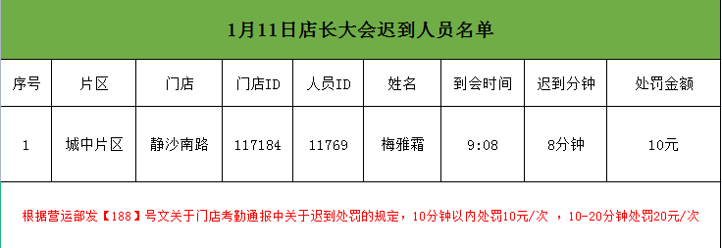

请以上人员在一周内亲自交回财务，各位小伙伴引以为戒，再次强调，请大家参加任何会议，都遵时守时，统一着工装，认真阅读会议要求。

主题词： 处罚 通报 太极大药房营运部 2023年1月11日印发

拟稿：王倩倩 核对：谭莉杨